Panduan Penyerahan Makalah Ilmiah dengan Ukuran Huruf untuk Judul 16 Point Dicetak Tebal

Nama Penulis ¹⁾ Duabelas Point Tebal ²⁾
1) Jurusan Teknik Elektro ITS, Surabaya 60111, email: n.penulis@ee.its.ac.id
2) Curtin University of Technology, Perth Western Australia 6845, email: myname@curtin.edu.au

Abstract – Makalah ini membahas format makalah dan panduan bagi penulis makalah ilmiah. Makalah harus diserahkan dalam format siap cetak dan dibatasi sepanjang enam (6) halaman. Abstrak dibatasi 200 kata dan tidak boleh mengandung persamaan, gambar, dan table. Ukuran huruf untuk abstrak, kata kunci, dan badan makalah adalah 10 point.

Kata Kunci: file dokumen MS word, ukuran kertas A4, double columns, penyerahan dalam bentuk elektronik via email.

1. PENDAHULUAN

Panduan berikut ini sangat penting untuk diikuti demi menjamin keseragaman makalah yang dipublikasikan dalam proceedings SITIA 2006.

2. FORMAT

Format halaman diset melalui menu “page setup”. Ukuran kertas adalah A4 (210x297mm). Gambar 1 menunjukkan layout halaman dan marjin.

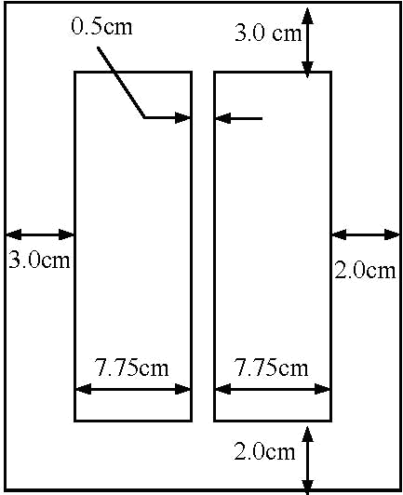

Gambar 1: Marjin and dan layout halaman pada kertas A4

2.1. Ukuran huruf
Ukuran huruf ditunjukkan dalam Tabel 1. Jenis huruf

Tabel 1. Ukuran Huruf

Ukuran | Penggunaan
8 points | Subskrip dan catatan kaki
9 points | Judul gambar dan tabel
10 points | Instansi penulis, abstrak, kata kunci, subjudul, badan makalah, dan daftar referensi
12 points | Nama pengarang
16 points | Judul makalah

2.2. Persamaan dan simbol
Persamaan ditulis dengan huruf miring (italic) dan diberi nomor dalam tanda kurung. Pengutipan persamaan harus dalam bentuk “persamaan (2)”. Semua symbol harus didefinisikan dalam badan naskah.

2.3. Numbering
Nomori pustaka yang digunakan sebagai referensi dalam tanda kurung siku [1]. Pengutipan cukup dilakukan dengan menyebutkan nomor referensi, misalnya [2]. Jangan menuliskan “Ref [3] atau referensi [3]”.

3. HASIL DAN PEMBAHASAN

Makalah harus mengandung hasil-hasil simulasi atau pengukuran sebagai validasi metode.

4. KESIMPULAN

Setiap makalah harus memiliki kesimpulan. Judul tambahan untuk ucapan terima kasih dapat diletakkan setelah bagian kesimpulan. Daftar referensi diletakkan paling akhir dan tanpa nomor.

DAFTAR REFERENSI

- [1] M. Ashari, P. Ardyono, G. Hendrantoro, “Panduan untuk Penulis Makalah”, JAVA Journal, vol. 1, no. 1, 2002, hal.1-6.
- [2] AB. Format, “Manuscript Format”, Proc. Of SITIA, Jun 2002, Surabaya, Indonesia, pp.6-9.
[3] P. Surname, Title of Books, Prentice Hall, 1990.

yang digunakan adalah Times New Roman.

